Unser Betreuungsangebot für die Woche vom 03.08.- 09.08.2025(KW32)
Uhrzeit | Montag | Dienstag | Mittwoch | Donnerstag | Freitag | Samstag | Sonntag
8.00 – 10.00 | Einzelbetreuung | Einzelbetreuung | Einzelbetreuung | Einzelbetreuung | Einzelbetreuung | Einzelbetreuung
10.00 –11.00  WB EG | Frische Luft  mit Sylvia  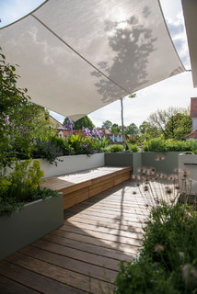 |  |  | Akkordeon Musik mit Katrin  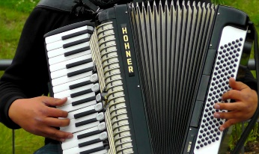 | Ausflug  ins Wolfental  
10.00 – 11.00  WB 1 | Frische Luft  mit Katrin   |  | Kreativ  mit Katrin   | Akkordeon Musik mit Katrin   | Ausflug  ins Wolfental  
10.00 – 11.00  WB 2 |  | Sitzgymnastik  mit Martina und Lisa  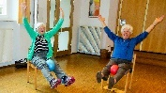 | Urlaub  mit Martina   | Musik  mit Martina   | Ausflug  ins Wolfental  
10.00 – 11.00  WB 3 | Frische Luft  mit Anja | Wellness  mit Anja   | Bewegungs-  geschichten  mit Sylvia und Lisa |  | Gedächtnis-  training  mit Anja   | Einzel  mit Anja  
10.00 – 10.45  Oberschwabensaal | Sturzprophylaxe
11.00 – 12.00 | Einzelbetreuung | Einzelbetreuung | Einzelbetreuung | Einzelbetreuung | Einzelbetreuung | Einzelbetreuung

Uhrzeit | Montag | Dienstag | Mittwoch | Donnerstag | Freitag | Samstag | Sonntag
13.00 – 14.30 | Spaziergang | Spaziergang | Spaziergang | Spaziergang | Spaziergang | Spaziergang | Spaziergang
Zwischen  14.30 – 16.15  WB EG | Offene Runde  mit Anja  | Stammtisch  mit Martina  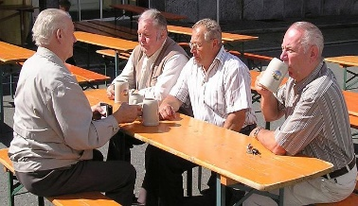 | Kreativ  zum Sommer  auf Wb 3  mit Sylvia  
Zwischen  14.30 – 16.15  WB 1 |  | Wellness  mit Katrin   |  | Frische Luft  mit Katrin  
Zwischen  14.30 – 16.15  WB 2 |  |  | Frische Luft  mit Martina   | Besuch  der Dachterrasse mit Martina | Individuelle  Betreuung  mit Martina
Zwischen  14.30 – 16.15  WB 3 | Offene Runde  mit Anja   |  | Kreativ  zum Sommer  mit Sylvia  |  | Individuelle  Betreuung  mit Anja |  | Individuelle  Betreuung  mit Anja
Oberschwabensaal

